Коломієць А.С.
огляд сучасних технологій біоенергетичних об’єктів

Ринки поновлюваної енергії стрімко розвиваються. Біогазова установка в цей час є характерним елементом сучасного, безвідхідного виробництва в багатьох областях сільського господарства й харчової промисловості. Якщо на підприємстві є відходи сільського господарства або харчової промисловості, з'являється реальна можливість за допомогою біогазовой установки не тільки значно скоротити витрати на енергію, але й підвищити ефективність підприємства, дістати додатковий прибуток.
Розглянемо як приклад установку, розроблену в Німеччині, загальний від якої наведений на рис.1.

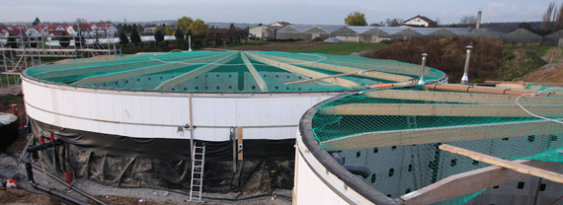

Рис. 1. Загальний від біоустановки (Німеччина)

У конструкції закладений принцип модульности, що дозволяє при необхідності нарощувати продуктивність. Потужність таких установок від 300 кВт до 5 - 20 МВт.
Сировиною для одержання біогаза можуть служити: рідкий і щільний гній від КРС, свиней, домашніх птахів, це важливі основні складові для роботи біогазовых установок у сільській місцевості. Сьогодні до них домішуються й інші органічні складові, залишки виробництва підприємств харчової промисловості або біовідходи, застосовуються також спеціально вирощені енергетичні рослини, наприклад зерно, трави, кукурудза, соняшник, за допомогою яких підвищують зміст біогаза. Також з успіхом можна застосувати силос, буряк і т.д. Так званні енергетичні рослини можна виробляти й на площах призначених для "відпочинку". Разом з перерахованим застосовуються й несільськогосподарські субстрати (наприклад: вижимки, барда, жирозмістовні обрізки), залишки овочів, фруктів від більших ринків, харчові залишки, кормові залишки й біомусор з комунальних служб .

Робота виконана під керівництвом доц. каф. АЕП Чернюка А.М.

